Ngày xoạn: 01/11/2025
Ngày giảng: 9B - 06/11/2025

CHỦ ĐỀ 2: NHẢY CAO KIỂU NẰM NGHIÊNG
BÀI 3 - TIẾT 19: PHỐI HỢP CÁC GIAI ĐOẠN KĨ THUẬT NHẢY CAO KIỂU NĂM NGHIÊNG.

- Học phối hợp các giai đoạn kĩ thuật nhảy cao kiểu nằm nghiêng.
- Trò chơi phát triển sức mạnh: Nhảy dây tiếp sức.
I. Mục tiêu bài học

1. Về kiến thức:
- Học sinh biết được cách phối hợp các giai đoạn kĩ thuật nhảy cao kiểu nằm nghiêng, trò chơi phát triển sức mạnh.
2. Về năng lực:

2.1 Năng lực đặc thù.
- Năng lực vận động cơ bản: Học sinh biết và thực hiện đúng phối hợp các giai đoạn kĩ thuật nhảy cao kiểu nằm nghiêng, trò chơi phát triển sức mạnh
- Năng lực hoạt động TDTT: Học sinh lựa chọn và thường xuyên tập luyện nội dung bài học phù hợp để nâng cao sức khoẻ. Học sinh tham gia tốt trò chơi.
2.2 Năng lực chung.
- Năng lực tự chủ và tự học: Học sinh có ý thức chủ động trong tập luyện, học tập, biết xem tranh ảnh trong sách giáo khoa phục vụ nội dung bài học, tự điều chỉnh tình cảm thái độ, hành vi của bản thân.
- Năng lực giao tiếp và hợp tác: Có ý thức lắng nghe, phản hồi tích cực trong quá trình học tập, xác định được mục đích nội dung, phương tiện, và thái độ giao tiếp, xác định được mục đích và phương thức hợp tác, tương tác với bạn học.
- Năng lực giải quyết vấn đề và sáng tạo: Học sinh thực hiện được các nhiệm vụ học tập, bài tập và trò chơi vận động theo yêu cầu của giáo viên.Học sinh trình bày được sản phẩm học tập.
2.3. Học sinh khuyết tật: Cố gắng quan sát và thực hiện theo cả lớp
3. Về phẩm chất.
- Trách nhiệm: Học sinh có trách nhiệm với bản thân, có trách nhiệm hoàn thành nội dung tập luyện.
- Nhân ái: Học sinh gúp đỡ lẫn nhau trong khi tập luyện. Yêu quý và tôn trọng sự khác biệt giữa mọi người.
- Trung thực: Học sinh tự giác tham gia đầy đủ các hoạt động học tập và hoàn thiện nhiệm vụ vận động, có ý thức đấu tranh với các hành vi thiếu trung thực trong học tập và trong cuộc sống.
- Chăm chỉ: Học sinh chủ động hoàn thành lượng vận động của bài tập, tích cực tham gia trò chơi vận động, luôn có ý thúc vươn lên đạt kết quả tốt trong học tập.

II. Thiết bị dạy học và học liệu.

+ Chuấn bị của giáo viên: Trang phục gọn gàng, kế hoạch bài dạy, còi, cột xà, đệm, tranh ảnh....

+ Chuẩn bị của học sinh: Trang phục (giày TT), sách giáo khoa phù hợp với tiết học.
III. Tiến trình dạy và học.
1. Hoạt động 1: Mở đầu (10 phút)
Nội dung | LVĐ | Tổ chức thực hiện
Nội dung | LVĐ | Hoạt động của Gv | Hoạt động của HS
* Nhận lớp.  - Phổ biến nội dung và mục tiêu bài học.  * Khởi động chung.  - Chạy nhẹ nhàng quanh sân  - Xoay các khớp.  - Ép dọc, ép ngang.  * Khởi động chuyên môn.  - Chạy bước nhỏ.  - Chạy nâng cao đùi.  - Chạy đạp sau.  - Chạy đà 3 -5 phối hợp giậm nhảy đá lăng rơi xuống bằng chân giậm.  * Trò chơi:  - Lò cò vượt chướng ngại vật.  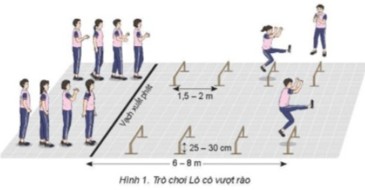 | 1Vòng  2^{l} x 8^{n}  2^{l} x 8^{n}  1- 2 lần  1- 2 lần  1- 2 lần  2 – 3 lượt | Bước 1: Giáo viên giao nhiệm vụ.  - Giáo viên nhận lớp, hỏi han tình hình sức khỏe học sinh, phổ biến nội dung và mục tiêu bài học.  - Giáo viên di chuyển, quan sát và chỉ dẫn đôn đốc học sinh.  - Giáo viên phổ biến cách chơi, luật chơi trò chơi.  Bước 4: Giáo viên kết luận, nhận định.  - Giáo viên sử dụng PP trực quan và PP lời nói nhận xét đánh giá. | Bước 2: Học sinh thực hiện nhiệm vụ.  - Cán sự lớp tập hợp lớp theo đội hình 4 hàng ngang, báo cáo sĩ số.  - Học sinh quan sát, lắng nghe nội dung và mục tiêu giờ học.  - Cán sự lớp tổ chức khởi động.  - Đội hình nhận lớp.  - Đội hình khởi động chung.  - Đội hình khởi động CM.  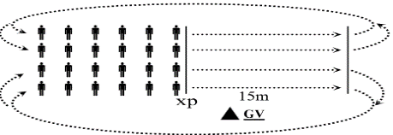  Bước 3; Tổ chức báo cáo.  - Cán sự lớp báo cáo kết quả hoàn thành lượng vận động khởi động
2. Hoạt động 2: Hình thành kiến thức mới (8 phút)
- Nghiên cứu tranh và mô tả cách phối hợp các giai đoạn kĩ thuật nhảy cao kiểu nằm nghiêng.  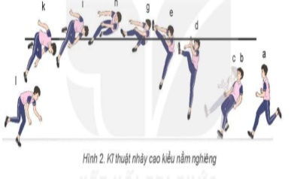  - Quan sát mẫu, nghe giáo viên phân tích và thực hiện. | 4 phút | Bước 1: Chuyển giao nhiệm vụ học tập.  - GV Chia lớp thành 04 nhóm cho học sinh xem tranh ảnh, nghiên cứu và thực hiện.  Bước 4: Đánh giá kết quả thực hiện, kết luận  - Giáo viên sử dụng PP trực quan và PP lời nói nhận xét đánh giá | Bước 2: Thực hiện nhiệm vụ học tập.  - Nhóm trưởng điều hành học sinh trong nhóm xem tranh, thảo luận và thực hiện.  - Học sinh chủ động hợp tác trao đổi ý kiến.  - Học sinh lắng nghe, quan sát giáo viên làm mẫu và phân tích.  Bước 3: Tổ chức báo cáo.  - Giáo viên mời đại diện một số nhóm mô tả cách thức thực hiện, sau đó mời các nhóm còn lại nhận xét.
3. Hoạt động 3: Luyện tập (12 phút)
Luyện tập: Phối hợp các giai đoạn kĩ thuật nhảy cao kiểu nằm nghiêng.  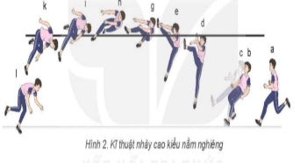  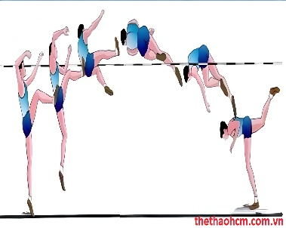 | 2- 4 lần | Bước 1: Chuyển giao nhiệm vụ học tập.  - Giáo viên hướng dẫn và tổ chức học sinh tập luyện lần lượt các bài tập theo hình thức nhóm đồng loạt; lưu ý những sai sót thường gặp và cách sửa sai.  Bước 4: Đánh giá kết quả thực hiện, kết luận.  - Giáo viên đánh giá bằng PP quan sát, cho theo 2 mức.  - Giáo viên đánh giá bằng PP quan sát, cho theo 2 mức.  + Đạt: Thực hiện đúng kĩ thuật động tác.  + Chưa đạt: Thực hiện chưa đúng kĩ thuật động tác. | Bước 2: Thực hiện nhiệm vụ học tập.  - Luân phiên nhóm:  + Học sinh luân phiên vào thực theo chỉ huy  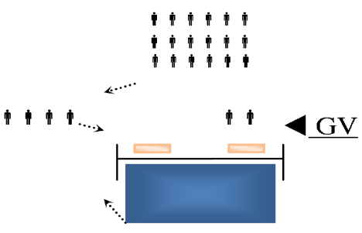  Bước 3: Tổ chức báo cáo.  - Giáo viên gọi 2 – 3 học sinh lên thực hiện. Giáo viên gợi ý để học sinh nhận xét và giáo viên đưa ra kết luận.
4. Hoạt động 4: Vận dụng (10phút)
- Thực hiện: Trò chơi phát triển sức mạnh “Nhảy dây tiếp sức”  - Học sinh suy nghĩ trả lời câu hỏi vận dụng.  + Em hãy thực hiện phối hợp các giai đoạn kĩ thuật nhảy cao kiểu nằm nghiêng? | 3 hiệp  5-7 phút)  3 – 5 phút | Bước 1: Chuyển giao nhiệm vụ học tập.  - Giáo chia lớp thành 02 đội bằng nhau. Giáo viên phổ biến nội dung trò chơi, cách chơi luật chơi và tổ chức trò chơi.  - Giáo viên đặt câu hỏi vận dụng.  Bước 4: Đánh giá kết quả thực hiện, kết luận  - Giáo viên nhận xét, đánh giá về mức độ tiếp thu kiến thức, kỹ năng của học sinh. | Bước 2: Thực hiện nhiệm vụ học tập.  - Học sinh quan sát, lắng nghe và thực hiện trò chơi.  - Học sinh chơi trò chơi nhiệt tình đoàn kết.  - Đội hình trò chơi.  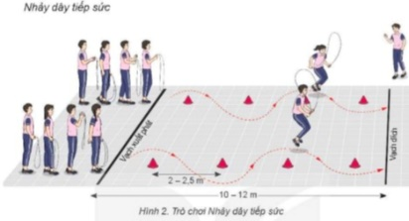  - Hs suy nghĩ lên trả lời câu hỏi vận dụng.  Bước 3: Tổ chức báo cáo  - Học sinh báo các kết quả thực hiện trò chơi, câu hỏi vận dụng
5. Hoạt động: Kết thúc (5phút)
* Hồi tĩnh:  - Thả lỏng cơ toàn thân.  * Nhận xét và hướng dẫn tự tập luyện ở nhà:  - Ưu điểm; Hạn chế cần khắc phục  - Hướng dẫn tập luyện ở nhà  * Xuống lớp: | 3 phút  2 phút | Bước 1: Chuyển giao nhiệm vụ học tập  - Hướng dẫn học sinh thực hiện thả lỏng, nhận xét giờ học.  - Hướng dẫn học sinh sử dụng SGK để tự tập luyện (buổi học sau mời 1 - 2 học sinh thực hiện kĩ thuật động tác). |  | Bước 2: Thực hiện nhiệm vụ học tập  - Học sinh thực hiện các động tác thả lỏng, hồi tĩnh.  - Học sinh chú ý lắng nghe.  - Học sinh tiếp nhận bài tập của GV: Tự tập luyện ngoài giờ, các tình huống vận dụng.

